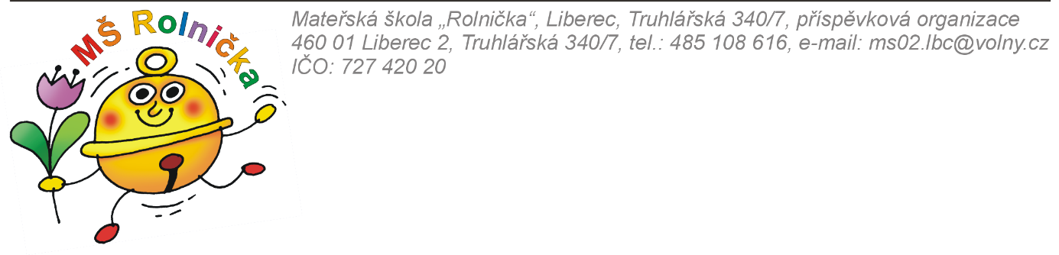

POVINNĚ ZVEŘEJŇOVANÉ INFORMACE DLE ZÁKONA
č. 106/1999 Sb. o svobodném přístupu k informacím

Mateřská škola „Rolnička“ Liberec, Truhlářská 340/7, p. o. Organizační struktura: příspěvková organizace
Zřizovatel: Statutární město Liberec
Adresa: Náměstí Dr. E. Beneše 1, 460 01 Liberec
Účel a předmět činnosti:
Mateřská škola zabezpečuje předškolní vzdělávání dle § 33 až 35 zákona č. 561/2004 Sb., o předškolním, základním, středním, vyšším odborném a jiném vzdělávání (školský zákon) ve znění pozdějších předpisů a v souladu s příslušnými prováděcími právními předpisy.
Kontaktní a doručovací adresy:
Mateřská škola „Rolnička“ Liberec, Truhlářská 340/7, p. o., 460 01 Liberec 2
tel.: 485 108 616 E–mail: ms02.lbc@volny.cz

Bankovní spojení: Česká spořitelna a.s., účet č. 54 74 352/0800
Identifikační číslo organizace (IČO): 72742020
Ředitelka: Mgr. Miriam Plačková, jmenovaná dle § 166 zákona 564/2004 Sb., školský zákon, a zákona 128/2000 Sb. o obcích ve znění pozdějších předpisů dne 24. září 2011.

Přehled nejdůležitějších předpisů, které upravují právo žádat informace a další práva občanů ve vztahu k povinnému subjektu:
• zákon č. 561/2004 Sb., školský zákon
• zákon č. 563/2004 Sb., o pedagogických pracovnících
• zákon č. 106/1999 Sb., o svobodném přístupu k informacím
• zákon č. 101/2000 Sb., o ochraně osobních údajů
• zákon č. 500/2004 Sb., o správním řízení

Povinné informace můžete získat:
• na informační tabuli ve vstupní hale MŠ
• na http://www.ms-rolnicka.cz, záložka dokumenty
• po předchozí domluvě v budově MŠ.

